《在线课堂》学习单
班级： 姓名：
单元 | 数学2年级下册第7单元
课题 | 《10000以内数的认识（2）》 例6
温  故  知  新 | 在数位顺序表中，从右边起第一位是（ ）位，第二位是（ ）位，第三位是（ ）位，第四位是（ ）位，第五位是（ ）位。
自  主  攀  登 | 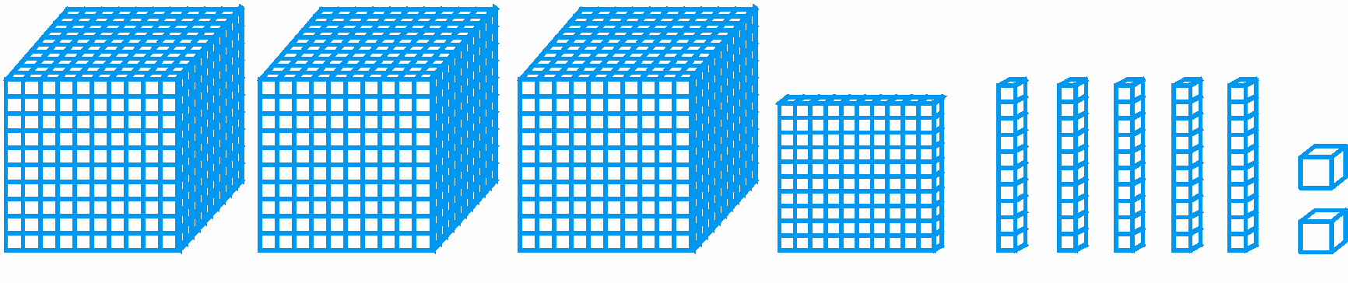  1、  有（ ）个千、（ ）个百、（ ）个十和（ ）个一。说一说它们组成的数是多少。  2、（1）5319里面有( )个千，( )个百、( )个十和( )个一。  （2）8005里面有8个( )和5个( )。  （3）2500里有( )个百，36个百是( )。  3、画珠子表示下面的数。  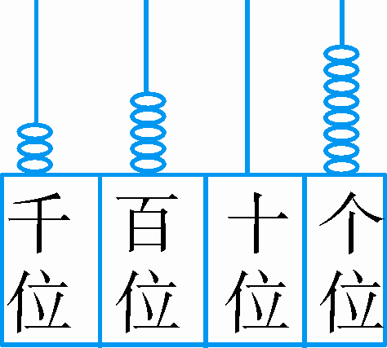  3508 2004 9999
稳  中  有  升 | 在计数器上拨出下面各数，并说一说他们的组成。  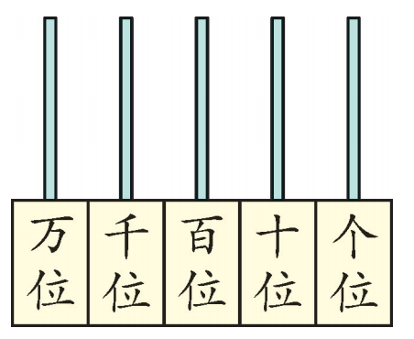  三千二百六十九 一千八百零三 四千六百
说句心里话

